**Управление начального профессионального образования**

**Министерства Хабаровского края**

**ГОУК-ПО Профессиональное училище №4**

**РЕФЕРАТ**

**на тему: «Технология приготовления бездрожжевого теста и изделий из него (на примере 2-х изделий)»**

**Выполнил(а) учащаяся**

**32 группы**

**Риш О.Ю.**

**Проверил (а) :**

**Лысякова О.С.**

**Хабаровск**

**2007**

**Содержание:**

**Введение**

1. **Характеристика оборудования и инвентарь**
2. **Характеристика сырья**
3. **Теоретическая часть**

**а) Наименование изделия**

**б) Раскладка**

**в) Технология приготовления**

**г) Схема приготовления**

**д) Хранение и транспортировка тортов и пирожных**

**4. Графическая часть**

**Заключение**

**Литература**

**1.Характеристика оборудования и инвентарь**

***Просеиватель.*** На предприятиях малой мощности для просеивания муки при­меняют просеиватель «Пионер» (рис. 1). Муку засыпают в загрузочный бункер *11,* откуда она питателем и шнеком *8* поднимается в просеивательную головку, где производится двойное просеивание: сначала через сито *6* скруглыми отверстиями, а затем захватывается вращающимися лопастями просеивателя 5, отбрасывается на внешнее сито 3 и просеивается сквозь него. В конусе *2* имеется окно, через которое крупные примеси поднимаются на поверхность конуса и сбрасываются в сборник отходов *10.* Просеянная мука, попадая на наклонную течку, проходит под магнитным уловителем 7, откуда через выпускное отверстие попадает в рукав.

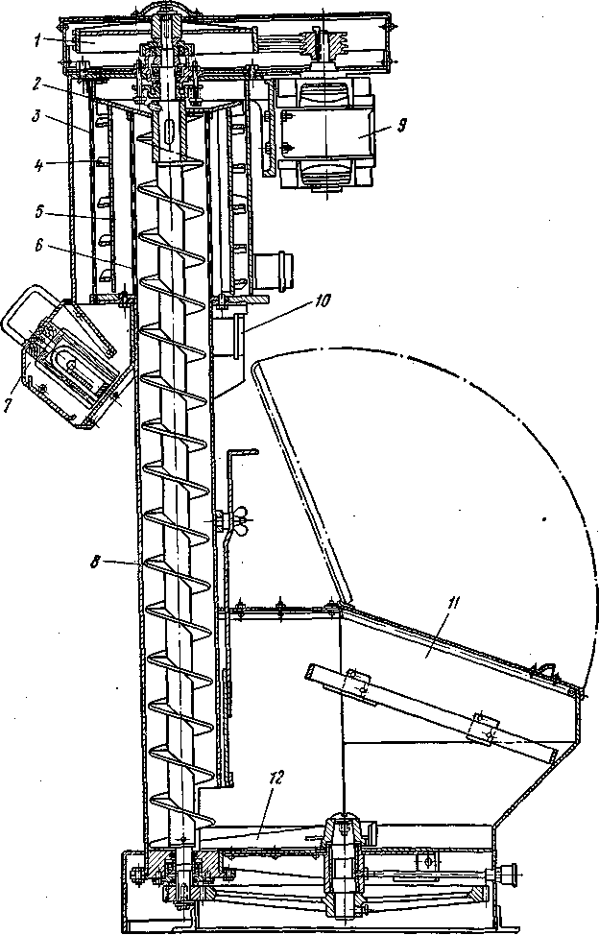

Производительность просеивателя «Пионер» составляет 1250 кг/ч.

Для удаления металлических примесей устанавливают магнитные аппараты не только под просеивательными машинами, но и под шнеками, транспортирующими муку в автоматические весы. Обычно применяют постоянные подковообразные магниты

Рис. 1. Вертикальный просеиватель «Пионер»:

/ - приводной механизм; *2 —* конус; *3 —* неподвижное сито; *4 —* наклонные лопатки; *5* — лопастный просеиватель; *6 —* неподвижное цилиндрическое сито;7 — магнитный уловитель; *8 —* вертикальный шнек; 9 — электродвигатель; *10 —* сбор­ник отходов; // — загрузочный бункер; *12 —* спиральные лопасти.

***Микромельница.*** Сахар-песок просеивают в буратах через сита с отверстиями диаметром не более 3 мм и пропускают через маг­ниты для "очистки от металлических примесей. Сахарные сиропы процеживают через металлические сита с ячейками диаметром не более 1,5 мм.

Сахар-песок используют при замесе в том случае, если влажность теста достаточна для растворения сахара. При замесе теста низкой влажности (сахарное, сдобное печенье и др.) приме­няют сахарную пудру, так как в этом случае кристаллы сахара-песка не полностью растворяются и обнаруживаются на поверхности готовых изделий.

Сахарную пудру приготовляют на кондитерских предприятиях измельчением сахара-песка на молотковых мельницах различных конструкций. Большое распространение получили молотковые микромельницы (рис. 2),

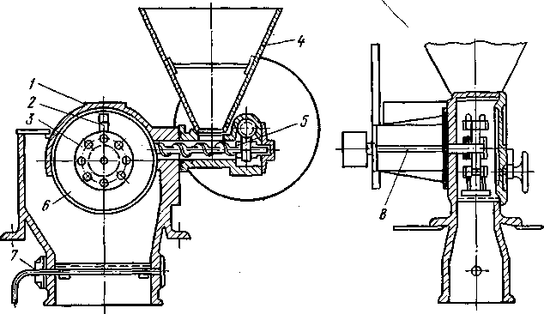

Рис. 2. Микромельница для сахарной пудры:

1— корпус; *2 —* молотки; *3* — ротор; *4* — воронка; 5 — шнек; *6 —* сетка; 7— шибер; *8 —* вал.

Состоит из корпуса, внутри которого помещен ротор с укрепленными на нем на шарнирах Т-образными молотками. Сахар-песок из бункера шнеком подается в рабочее пространство микромельницы, где захватывается молотками ротора и измельчается от их удара. Дополнительное истирание частичек песка происходит от ударов их друг о друга, а также при попадании их в зазор между внутренней поверхностью корпуса и молотками. Через сетку, расположенную в нижней части корпуса, пудра выводится в бак для сбора.

**Кастрюли.** Tесто приготовляют в кастрюлях: алюминиевых, эмалированных, никелированных или из нержавеющей стали.

В кастрюлях с плоским дном ставят тесто, выпекают некоторые сорта изделий, жарят пирожки.

В кастрюлях с выпуклым дном хорошо взбивать бисквит, сливки, крем.

Для устойчивости кастрюль с выпуклым дном на столе следует сделать настольные деревянные треугольники.

Алюминиевые кастрюли не ржавеют, но портятся от соли, соды, кислот; на них легко образуются вмятины при ударах. Эти кастрюли можно использовать только для приготовления пищи, но не для хранения ее. Алюминиевые кастрюли моют щетками – теплой водой с мылом без соды, для блеска снаружи натирают зубным порошком.

Эмалированная посуда очень удобна благодаря устойчивости против солей и кислот, входящих в состав пищи. Недостаток ее заключается лишь в том, что при ударах и резких переменах температуры эмаль трескается и отскакивает от металла.

Кастрюли из нержавеющей стали - лучшая кухонная посуда. Отличаясь чрезвычайной крепостью, нержавеющая сталь имеет перед алюминием еще и то преимущество, что устойчива против солей, щелочей и кислот.

**Взбивалки.** Взбивалки значительно облегчают приготовление теста и других масс.

Домашняя хозяйка может пользоваться взбивалками разной конструкции. Простейшей взбивалкой является разогнутая столовая вилка или самодельный веничек, сделанный из луженой пружинистой проволоки и укрепленный на деревянной палочке.

Для замешивания крутого теста и массы служит лопаточка из твердых несмолистых пород дерева. Крутое тесто замешивают руками.

Промышленность выпускает домашние электровзбивалки разных размеров и конструкций. Для просеивания сыпучих продуктов надо иметь сита.

**Список оборудования:**

* Тестомесильные машины: ТММ – 1; МТМ – 15; МТИ – 100
* Тестораскаточные машины; МРТ – 60М
* Взбивальные машины: МВ – 35М; МВ – 6; МВ – 60;
* Просеиватель: МПМ – 800; МС24 – 300
* Просеиватель малогабаритный вибрационный: МПМВ – 300
* Шкаф жарочный электрический секционно-модулированный: ШЖЭСМ – 2К
* Шкаф пакетный электрический секционно-модулированный: ШЖЭСМ – 2К
* Кондитерская электрическая печь: КЭП – 400
* Плита электрическая секционно-модулированная: ПЭСМ – 4ШБ.

Для обеспечения безопасной работы на предприятиях кондитерской промышленности установлены правила по технике безопасности.

Машины и агрегаты необходимо закреплять на прочных основаниях во избежание произвольного перемещения, опрокидывания, вибрации и толчков. При размещении машин и агрегатов необходимо учесть возможность удобного и безопасного обслуживания при осмотре и текущем ремонте. Регулировку, смазку и ремонт машин производят только в нерабочем состоянии машин. При этом вывешивают предупредительную надпись: «Не включать».

Для обеспечения безопасного обслуживания машин и агрега­тов необходим свободный доступ к ним. Для этого основные про­ходы для мест постоянного пребывания, работающих должны иметь ширину не менее 1,5 м, проходы у оконных проемов — не менее 1,0 м, а проходы для осмотра, периодической проверки и регулировки аппаратов и приборов — не менее 0,8 м.

Во избежание аварий приспособления для управления машинами, агрегатами и механизмами (пусковые кнопки, рукоятки, рубильники и др.) монтируют так, чтобы исключалась возмож­ность их произвольного включения. Пусковые кнопки должны быть утопленного типа с указанием для какой машины предназначена каждая из них. Устройства для смазки движущихся частей машины при их работе следует вывести в места, удобные и безопасные для обслуживания.

Движущиеся детали машин (шкивы, приводные ремни, шестерни и др.) должны быть надежно ограждены в доступных местах на высоту 2 м от пола. Выступающие концы валов необ­ходимо ограждать сплошными кожухами.

Все провода и кабели, проложенные на малой высоте, долж­ны быть надежно защищены от возможных механических повреждений с помощью защитных покрытий, например гибкого металлического рукава и т. д.

Применение рубильников открытого типа, даже снабженных защитными кожухами, для пуска электродвигателей не допускается. Можно применять рубильники только закрытого типа.

Открытые варочные котлы должны иметь крышки для предохранения работающих от брызг кипящей массы. Расстояние от варочных котлов до стены должно быть не менее 0,8 м, а расстояние между котлами — не менее 1,0 м.

Тепловыделяющие поверхности аппаратов и трубопроводов покрывают изоляцией, что исключает опасность ожогов рабо­тающих. Температура поверхности изоляции не должна превышать 50°С.

Машины для размола сахара-песка, кристаллических кислот, кондитерских сухих духов, просеивания муки и сахара-песка устанавливают в отдельных помещениях, оборудованных пылеулавливающими устройствами.

**2.Характеристика сырья**

**Сырье и материалы для производства мучных изделий**

В производстве мучных кондитерских изделий основным сырьем являются пшеничная мука, крахмал, сахар и сахари­стые вещества, жиры, молоко и молочные продукты, яйца и яичные продукты, а также используется дополнительное сырье, к которому относятся разрыхлители, эмульгаторы, по­варенная соль, ароматические вещества, красители, пище­вые кислоты, консерванты и прочее сырье.

При производстве мучных кондитерских изделий исполь­зуются вспомогательные и тароупаковочные материалы. Вспомогательными материалами являются парафин, воск, тальк и силиконы. К тароупаковочным материалам относят­ся бумага и картон, полиэтиленовая пленка, целлофан, эти­кетки, клей, тара и прочее.

Поступающее на производство сырье, вспомогательные материалы должны соответствовать действующим стандар­там, техническим условиям и медико-биологическим требо­ваниям, иметь гигиеническое заключение (сертификаты) или удостоверения качества. Основные показатели качества сы­рья представлены в соответствии с ГОСТом, ОСТом, ТУ.

**ОСНОВНОЕ СЫРЬЕ**

**Мука**

Мука представляет собой тонкодисперсный продукт из­мельчения зерна. Из зерна пшеницы вырабатывают муку ­ крупчатку, высшего, первого и второго сортов, обойную. Для производства мучных кондитерских изделий используют пре­имущественно пшеничную муку высшего и первого сорта. Муку второго сорта применяют лишь для производства не­большого количества сортов печенья, пряников и галет. Обойную муку практически не используют. Пищевая и пот­ребительская ценность муки и изделий из нее определяется химическим составом.

Мука является основным сырьем для производства муч­ных кондитерских изделий, поэтому требования, предъявля­емые к ней, заключаются в том, чтобы она обладала всеми свойствами, необходимыми для получения высококачествен­ной продукции.

Сортность пшеничной муки определяется по следующим показателям качества: цвет, вкус, запах, количество и качество.

**Сахар и сахаристые вещества**

**Сахар**

Сахар - это белое кристаллическое вещество, не имею­щее запаха и состоящее в среднем на 99,8% из сахарозы и 0,14% влаги. Обладает сладким вкусом и высо­кой калорийностью, является одним из основных видов сы­рья в производстве мучных кондитерских изделий. Энерге­тическая ценность 100 г сахара - 379 ккал. Сахар служит хорошим источником энергии и легко усваивается организмом человека.

При выпечке мучных кондитерских изделий сахар участву­ет в образовании аромата и румяной корочки на поверхнос­ти. Изделия с повышенным содержанием сахара необходимо выпекать при более низкой температуре во избежание их под­горания.

Сахар, добавленный в рецептуру мучных кондитерских изделий, не только улучшает вкус, повышает их энергетическую и пищевую ценность, но и оказывает влияние на физические свойства теста. Сахар придает мягкость и пластичность тес­ту, то есть способствует его разжижению. В присутствии са­хара уменьшается способность белков муки к набуханию. При избыточном содержании сахара тесто становится расплыв­чатым и липким, что впоследствии приводит к прилипанию теста к рабочим органам формующей машины. Присутствие большого количества сахара в тесте с небольшим количе­ством жира придает готовым изделиям чрезмерную твердость и стекловидность.

Сахар представляет собой однородные кристаллы с ясно выраженными гранями. Сахар должен быть сыпучим, без комков, сухим на ощупь, белого цвета, с блеском. Вкус саха­ра - сладкий.

**Жиры**

Жирами называют глицериды, являющиеся сложными эфирами глицерина и жирных кислот. При производстве мучных кондитерских изделий исполь­зуют жиры как растительного, так и животного происхожде­ния. Они влияют на структурообразование изделий, прида­ют вкус и аромат. В присутствии жира тесто приобретает пластичность за, счет понижения набухаемости коллоидов муки. Жиры придают изделиям слоистую и рассыпчатую структуру.

**Сливочное масло**

Сливочное масло - высококалорийный жировой про­дукт животного происхождения, обладающий хорошей ус­вояемостью - 96-98% и состоящий из 61,5-82,5% молоч­ного жира, 16-35% воды, 0,8-1,7% лактозы, 0,5-0,8% белков, 0,1-0,3% минеральных веществ, фосфатидов, ви­таминов и наполнителей (соль, какао, фруктовые добавки).

Температура плавления - 28-34 С.

**Яйца и яичные продукты**

Яйца и яичные продукты широко используют в производстве мучных кондитерских изделий. В большинстве случаев применяются куриные яйца как в натуральном (меланж,бе­лок, желток), так и в сухом или замороженном виде.

Яйцо состоит из 74% воды и 26% сухих веществ, в том числе: белков - 12,7%, жиров - 11 ;5, углеводов - 0,7, ми­неральных веществ - 1 %, а также витаминов, ферментов и красящих веществ. Энергетическая ценность 100 г яйца­ 157 ккал. .

В состав желтка входит эмульгирующее вещество - ле­цитин. Это свойство желтка используется в процессе приго­товления теста для рав­номерного распределения в нем жира и получения стойкой эмульсии. Желтки яиц придают мучным изделиям красивую желтую окраску.

Яичный белок обладает хорошими пенообразующими свойствами, разрыхляет тесто. При взбивании белок яйца .образует стойкую пену, которая хорошо удерживает сахар и увеличивается в объеме в 7 раз, а с сахаром - в 5 раз. Бла­годаря этому свойству яичный белок используют в качестве пенообразователя в приготовлении белковых кремов, воз­душных тортов, пирожных, и как разрыхлитель в приготовле­нии бисквитных изделий. При выпечке белок свертывается; от него зависят упругость и прочность структуры изделий.

В зависимости от срока хранения, качества и массы яйца подразделяют на диетические и столовые. Диетическими на­зывают яйца, реализуемые в течение 7 суток после снесения, массой не менее 44 г к столовым относятся яйца, хранящие­ся после снесения более 7 суток, массой не менее 43 г их под­разделяют на: 1) свежие столовые, срок хранения которых не более 30 суток после снесения при температуре от-1 до -2 'с; 2) холодильниковые столовые, срок хранения которых более 30 суток при температуре от -1 до -;-2 'с; 3) известкованные столовые, хранившиеся в известковом растворе.

**3.Теоретическая часть**

**Технология приготовления пельменей «Столовых»**

**Технологический процесс приготовления теста**

***Приготовление.*** В приготовлении бездрожжевого теста для пельменей используют муку с большим количеством клейковины; готовое изделие получается плотным, хорошо держит форму.

При замешивании температура теста должна быть около 17º С. Размешать соль в воде, постепенно добавляя яйца, влить в просеянную просеянную муку (17 % оставляют для подсыпки), тщательно размешать, вымесить до получения однородной массы.

***Раскладка теста.*** Сформовать тесто в виде шара, положить на стол с совершенно ровной поверхностью, посыпать мукой и скалкой раскатать по направлению от середины во все стороны, при этом под тесто подсыпать муку два – три раза. Раскатать тесто, добившись одинаковой толщины, как можно тоньше. Для получения пластов одинаковой толщины надо раскатать пласт обыкновенной скалкой и, не докатав немного, выровнять неровные места контрольной скалкой. Далее, с помощью формы, вырезать из раскатанного пласта теста заготовки в форме круга, присыпать мукой, разложить в центр заготовок мясной фарш, слепить края пельменей в форме полукруга и закрепить уголки друг с другом.

Варить в кипящей воде до готовности, подавать на стол заправленными маслом либо сметаной.

**Приготовление фарша для пельменей «Столовых».**

**Состав мясного фарша.**

1. Говядина высший сорт
2. Свинина
3. Лук репчатый
4. Соль
5. Перец черный
6. Вода  
   **Подготовка мясного сырья.**

Охлаждённое и размороженное мясное сырьё, поступающее на производство пельменей, зачищают от загрязнений, кровяных сгустков и оттисков клейм. После зачистки сырьё направляют на обвалку и жиловку, которые производят в соответствии с действующей технологической инструкцией. При использовании замороженного сырья его размораживают в соответствии с технологической инструкцией по холодильной обработке и хранению мяса и мясопродуктов на предприятиях мясной промышленности.

Жилованное мясо измельчают на волчке с диаметром отверстия решётки 2-3мм.

**Подготовка лука**. Светлый лук репчатый очищают от оперения и промывают холодной водой. При приготовлении фарша мясное сырьё, лук, пряности, воду отвешивают в соответствии с рецептурой. Для приготовления мясного фарша используются фаршемешалки.

**Формовка пельменей на производстве.** Формуют пельмени на пельменных автоматах различной производительности и формах пельменей. Принцип действия различных агрегатов одинаков: аппарат формует из готового теста непрерывную трубку, внутрь которой непрерывно подаётся также предварительно подготовленный фарш. На последнем этапе по этой “фаршированной” трубке прокатывается барабан, имеющий фигурные вырезы. Чтобы тесто не прилипало к штамповочному барабану, ручьи теста непрерывно посыпают мукой. Отформованные пельмени складывают на подносы. Перед замораживанием отштампованные пельмени не должны находиться при плюсовой температуре более 20 мин.

**Технология приготовления блинов из бездрожжевого теста.**

Яйца, соль, сахар взбить (венчиком или в миксере), во взбитую массу влить молоко, всыпать муку, перемешать, добавить растительное масло, еще раз все перемешать и выпекать на сковороде, смазав жарочную поверхность растительным маслом.

**Фарш**

Подготовить начинку: творог растереть с сахаром, сметаной, желтками, посолить. Для ароматизации начинки можно добавить высушенную, тонко смолотую и просеянную лимонную или апельсиновую корочку, а также цукаты или изюм. На блинчик положить ложку творожной начинки, завернуть конвертом. Обжарить в масле с обеих сторон. Можно сложить блинчики в керамическую или эмалированную форму, смазывая их маслом, закрыть крышкой и поставить в негорячую духовку.

**Хранение и транспортировка товаров и пирожных**

Тара является связующим звеном любого технологическо­го процесса производства, транспортировки и хранения кон­дитерских изделий. Тара применяется для размещения и упа­ковки продукции и обеспечивает сохранность качества этой продукции при хранении и транспортировании. Ее подразде­ляют на два вида: потребительская и внешняя (транспортная).

Потребительская тара используется для расфасовки из­делий, транспортируемых во внешней таре и поступающих в торговую сеть. Внешняя тара предохраняет продукцию в ос­новном от механических воздействий при транспортировании и хранении. Кроме того, тара бывает внутригосударственная, экспортная, разовая, многооборотная, внутрицеховая (для пе­ремещения полуфабрикатов внутри цеха).

В кондитерской промышленности в основном используют бумажную и картонную тару, которая, в свою очередь, подраз­деляется на мягкую (пакеты и мешки из бумаги), полужесткую(пачки, коробки из более плотной бумаги), жесткую (коробки, ящики из коробочного и тарного картона, банки из бумлитья). Для упаковки кондитерских изделий тара из гофрирован­ного картона в настоящее время стала наиболее распростра­ненным материалом.

Мучные кондитерские изделия обладают большой гигро­скопичностью и легко воспринимают различные посторонние запахи, в связи с чем они должны храниться в хорошо венти­лируемых, чистых сухих помещениях без посторонних запахов.

Температура и относительная влажность воздуха, при ко­торых осуществляется хранение, для различных видов муч­ных кондитерских изделий несколько отличаются.

Сахарное, затяжное и сдобное печенье хранят при тем­пературе 18:!:5 .С и относительной влажности воздуха 70­75%. При соблюдении указанных условий хранения уста­новлены сроки хранения печенья со дня изготовления: для сахарного и затяжного печенья - 3 мес.; для сдобного пе­ченья - от 15 до 45 дней в зависимости от содержания жира.

Крекеры и галеты следует хранить при температуре не выше 18 .С и относительной влажности воздуха 70-75%. При этом сроки хранения составляют: для крекеров - от 1 до 6 мес.; для галет простых герметически упакованных - 2 года, простых развесных из муки 1, 2 сорта и обойной-пше­ничной - 6 мес., улучшенных - 3-6 мес., диетических - от20 дней до 3 мес. в зависимости от содержания жира.

Вафли хранят при температуре не выше 18 .С и относи­тельной влажности воздуха 65-70% не более 2 мес. для ва­фель с жировой и пралиновой начинками, не более 1 мес.­с фруктовыми начинками, 25 дней - с помадными начинка­ми, 3 мес.- без начинки.

Торты и пирожные должны храниться в холодильниках при температуре 0-6 .С, за исключением тортов и пирожных, вы­пускаемых без отделки, а также вафельных, которые должны храниться при температуре не выше 18 ос и относительной влажности воздуха 70-75%. При соблюдении этих условий ус­тановлены сроки хранения тортов и пирожных: для тортов с заварным кремом - 6 ч; для тортов, отделанных белково-сбив­ным кремом,- 72 ч; для шоколадно-вафельных тортов - не бо­лее 15 дней; для вафельных с пралиновыми и жировыми начин­ками - до 1 мес.; для тортов со сливочным кремом - 36 ч.

Кексы необходимо хранить при температуре 18:t3 ос и от­носительной влажности воздуха не более 75%, при этом сро­ки хранения следующие: для кексов, изготовленных на дрож­жах - 2 дня, на химических разрыхлителях и без химических разрыхлителей и дрожжей - 7 дней, на дрожжах в полимер- ной упаковке- 12 дней.Пряники следует хранить при температуре - не выше 18 градусов. И относительной влажности воздуха 65-75%. При этих усло­виях хранения установлены следующие гарантийные сроки хранения: для сырцовых неглазированных пряников, кроме мятных,- не более 20 дней; для сырцовых пряников типа мят­ных, в летнее время - не более 10 дней, в зимнее время ­не более 15 дней; для сырцовых глазированных пряников­ не более 30 дней; для заварных пряников - не более 60 дней.

**Заключение**

Ассортимент мучных кондитерских изделий, вырабатываемых в России, весьма разнообразен и насчитывает около 1000 наименований, отличающихся рецептурой, формой, отделкой, вкусом и технологией приготовления.

Каждый вид изделий имеет свои особенности, которые формируются в ходе технологического процесса производства. Необходимо больше внимания уделять качеству продукции, ее безопасности, необходимо выявлять недостатки в деятельности кондитерских предприятий. Особое значение при этом приобретают профессионализм, уровень знаний работающих, технологии, контроль качества сырья, полуфабрикатов и готовых изделий.

**Литература**

1. «Производство мучных кондитерских изделий» - автор Л.Т. Токарев, издательство «Пищевая промышленность» Москва 1987 год.
2. Кулинария – авторы Н.А. Анфимова, Л.Л. Татарская, Т.И. Захарова.
3. Кулинария «Повар Кондитер» - авторы Н.А. Анфимова, Л.Л. Татарская, Москва, ПрофОбрИздат 2002 год.